 | Kbelské listy  Čtvrtletní zpravodaj OÚ Kbel, Malinec, Mečkov, Nová Ves a Babice
Slovo úvodem

Vážení spoluobčané,
na úvod vydání našeho obecního oběžníku bych se Vám ráda omluvila za výpadek jarního čísla. Je mi to moc líto, ale bohužel se stalo. Mohu Vám však slíbit, že už se to nebude opakovat.

Začalo nám léto a v každém z nás to vyvolává jiné emoce. Někdo je rád, že sluníčko konečně hřeje, někomu naopak vadí to horko. Každý z nás si v tom ale určitě najde něco pozitivního.

Já Vám všem každopádně přeji, aby léto bylo podle Vašich představ, každý jste si ho užil na maximum a to především ve zdraví a v pohodě.

Mějte se krásně, užívejte si každého dne a když budete chtít, zpříjemněte si chvíli čtením našich Kbelských listů.
Vaše
Stanislava Hajšmanová

Usnesení z veřejného zasedání zastupitelstva obce Kbel
konaného dne 26. 6. 2024
A/ZO bere na vědomí:
Kbelské listy | | 2

1. Zprávu kontrolního výboru
2. Zprávu finančního výboru
3. Zprávu kulturní komise
4. Zprávu o odpadovém hospodářství
5. Nastoupení náhradníka strany Daniela Hajšmana za Filipa Přibáně
B/ZO schvaluje:
1. Program veřejného zasedání
Hlasování: 6 pro, 0 proti, 0 zdrželi se
2. Schválení Daniela Hajšmana jako člena kulturní komise
Hlasování: 5 pro, 0 proti, 1 zdrželi se
3. Zvolení předsedy kulturní komise p. Jana Aiznera
Hlasování: 6 pro, 0 proti, 0 zdrželi se
4. Schválení závěrečného účtu a účetní uzávěrky za rok 2023 – bez výhrad
(Odstranění nedostatků při auditu do 30. 9. 2024.)
Hlasování: 6 pro, 0 proti, 0 zdrželi se)
5. Schválení smlouvy o přezkoumání hospodaření obce Kbel na rok 2024 s Ing Vičarem
Kbelské listy | | 3

Hlasování: 6 pro, 0 proti, 0 zdrželi se
6. Schválení inventur za rok 2023
Hlasování: 6 pro, 0 proti, 0 zdrželi se
7. Schválení nového člena finančního výboru p. Zbyňka Jandy
Hlasování: 6 pro, 0 proti, 0 zdrželi se
8. Schválení pronájmu nebytových prostor v budově OÚ p. Mackovi
Hlasování: 6 pro, 0 proti, 0 zdrželi se

C/ZO neschvaluje:
1. Pronájem nebytových prostor v budově OÚ p. Zástěrovi
Hlasování: 0 pro, 6 proti, 0 zdrželi se
2. Finanční příspěvek na podporu Linky bezpečí
Hlasování: 1 pro, 4 proti, 1 zdrželi se
3. Žádost o směnu pozemků mezi obcí Kbel a paní Hötzelovou
Hlasování: 0 pro, 6 proti, 0 zdrželi se.

Stanislava Hajšmanová – starostka Luděk Malán – místostarosta

Svoz komunálního odpadu
Kbelské listy | | 4

Do konce měsíce února měl každý z majitelů nemovitosti povinnost uhradit poplatek za svoz komunálního odpadu za rok 2024. Tato povinnost se týká všech, nejen stálých obyvatel, ale také chalupářů. Minimální částka za svoz komunálního odpadu činí 1.200,- Kč za rok.
Vzhledem k tomu, že ani do konce června někteří tento poplatek neuhradili, prosím je o nápravu a to nejpozději do 31. 8. 2024. Jestliže nebude tento poplatek od obyvatel uhrazen, budeme nuceni jej vymáhat jiným způsobem.
Jedná se o tyto obyvatele:
Nová Ves: pí Krausová, p. Míka, pí Veselá, pí Helerová, p. Trázník, p. Karhan, p. Bouzek
Mečkov: p. Hřebec, p. Královec
Kbel: pí Brabencová
Děkujeme všem za nápravu.

Obecně závazná vyhláška o pohybu psů
V uplynulých měsících se nám tu rozmohl nešvar, kdy občané vypouští své čtyřnohé miláčky (psy)na veřejná prostranství. Poté se stává, že pracovníci Západočeských komunálních služeb nemohou vykonávat svoji práci při svozu nádob na směsný komunální odpad a někteří z nás tak nemají popelnici vyvezenou. Stejně tak si bohužel stěžují i pracovníci České pošty a ostatních dopravních firem.
Apeluji proto na naše občany, aby nechávali své psy za plotem, případně si zabezpečili únikové cesty, kudy jim psi utíkají. Děkuji.
https://www.obec-kbel.cz/urad/uredni-deska/ozv-c-1-2008-o-pohybu-psu-a-jineho-zvirectva-na-verejnem-prostranstvi-20514.html?ftresult=pohyb+ps%C5%AF

Naši nejmenší
Kbelské listy | | 5

V sobotu 17. února se ve Kbele konal Dětský maškarní bál. Účast dětí byla celkem překvapivá. Sešlo se téměř 40 včeliček, princezen, Karkulek, kovbojů, čarodějů a dalších rozmanitých pohádkových bytostí. K tanci nám zde hrála skupina Asfalt, kdy paní Květoňová zabavila dětičky i při spoustě soutěží a her. Kromě muziky nás zde čekalo i krásné taneční vystoupení dívčí taneční skupiny Magic Girls z Přeštic.
Pro děti bylo dále připraveno i malování na obličej, které mělo obrovský úspěch a taktéž stánek s cukrovou vatou a praženými oříšky.
Během měsíce května a začátkem června se nám podařilo dodělat dětské hřiště ve Kbele u hasičárny. Slavnostně jsme ho otevřeli v sobotu 22. června a spojili to s dětským dnem. Takže malí návštěvníci si nejen zasoutěžili při různých hrách, které jsme pro ně připravili, ale také si mohli vyzkoušet nové atrakce na hřišti.
Tímto děkujeme všem sponzorům a pomocníkům, kteří umožnili, že si děti z obou akcí odnesly nejen spoustu zážitků, ale také nějaké dobroty a drobné dárečky.
Hřiště u koupaliště
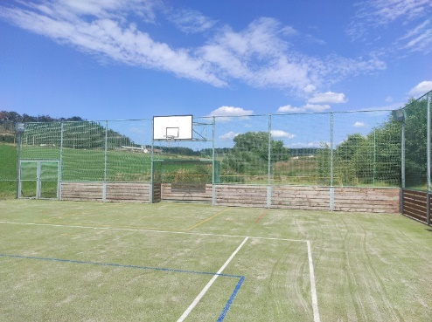
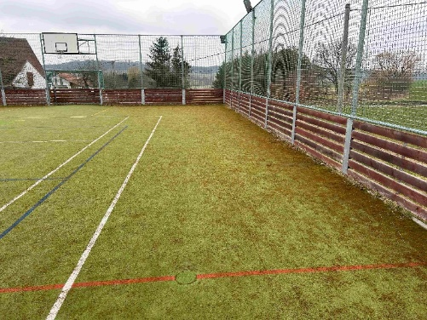
V březnu proběhla kompletní rozsáhlá rekonstrukce hřiště s umělým povrchem u koupaliště ve Kbele. Byl odstraněn mech a plevel z celé plochy, umělý povrch byl nově podsypán pískem a byly opraveny sítě kolem hřiště.
Před: Po:
V současné době probíhá ještě úprava dřevěného hrazení, které dostává nový nátěr. Tuto činnost si vzali na starosti pan Duchek a pan Černík. Tímto jim velmi děkuji za jejich obětavost.
Kbelské listy | | 6

Zpomalovací pruhy v Nové Vsi
Na veřejném zasedání ve Kbele, které se konalo 26. června se rozpoutala ohnivá debata o instalaci zpomalovacích pruhů (retardérů) do Nové Vsi. Někteří z občanů tam zpomalovací pruhy chtějí a to hlavně z důvodu, že nemohou vyjíždět ze svých pozemků na obecní komunikaci, když tam projíždí auta vyšší rychlostí, než je rychlost povolená. Dále také z důvodu bezpečnosti všech účastníků provozu, kdy daným úsekem prochází jak cyklostezka, tak trasa turistická.
Na druhou stranu zase další z občanů argumentují tím, že v zimě nebude možné do Nové Vsi vyjet, pokud budou nuceni před retardéry téměř zastavit. Při náledí se tak potom do kopce již nerozjedou. Stejně tak je jim proti mysli, že by se měl ničit asfaltový povrch, který byl před pár lety do Nové Vsi položen.
A teď poraďte, co s tím? Každá ze stran má ve své podstatě pravdu. Proto prosím Vás, naše občany, abyste se k danému problému vyjádřili. Velmi se těším na Vaše nápady a podněty.
Prosba
Kdo má a je ochoten poskytnout k ofocení staré, nebo starší fotografie či pohlednice Kbela a okolí, ať se ozve na telefonní číslo: 733 189 527, nebo na adresu: Zdeněk Schwarz, Kbel 16.
Chtěl bych vytvořit srovnávací snímky minulého a současného stavu, které potom zveřejním na webové adrese: https://kbel.rajce.idnes.cz/
Zdraví Vás Zdeněk Schwarz

SDH Kbel Vás zve na
Kbelské listy | | 7

Turnaj v nohejbale
tříčlenných družstev bez rozdílu věku a kategorií
Dne 20.7.2024 na hřišti ve Kbele
Prezentace: od 8:00 do 9.00 hod.
Začátek: v 9.00 hod.
Startovné – 300,- Kč za družstvo
Ceny a občerstvení zajištěno
K ukončení prázdnin se budou pořádat Rybářské závody
Konání 31.8.2024.
Registrace účastníků od 9:00 hod. v den konání

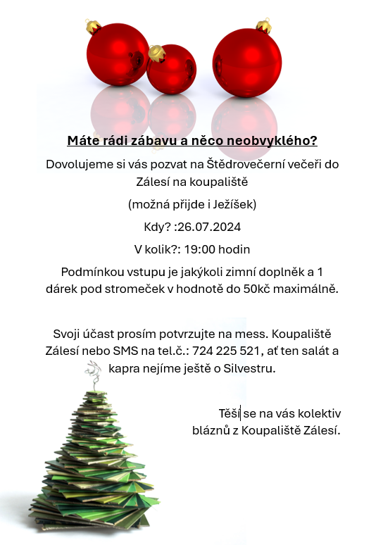
Kbelské listy | | 8


Společenská kronika
- leden: Janečková Petra, Kbel 70 let
Kbelské listy | | 9

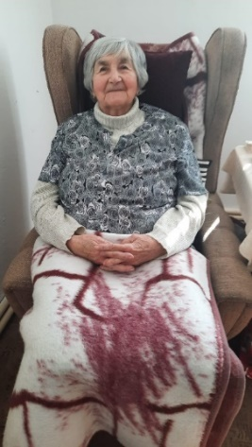
Duchek Josef, Mečkov 70 let
Fiala Bohumil, Mečkov 75 let
Šípová Blažena, Malinec 91 let
- únor: Jandová Marie, Mečkov 83 let
- březen: Pintířová Anna, Malinec 80 let
- duben: Kučerová Anna, Kbel 75 let
Pošarová Vlasta, Malinec 75 let
Dvořáková Libuše, Babice 82 let
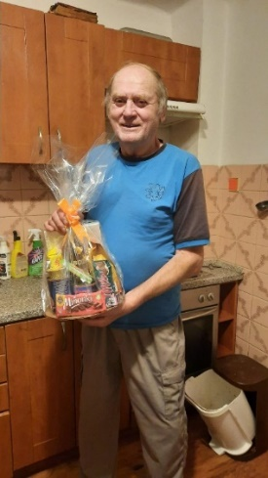
Malánová Marie, Malinec 83 let
- květen: Svobodová Jitka, Kbel 75 let
Houbová Miluška, Malinec 81 let
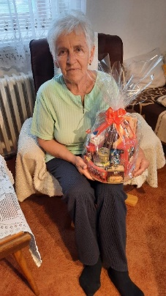
- červen: Beranová Hana, Kbel 75 let
Kovářík Josef, Nová Ves 81 let

Všem moc gratulujeme a přejeme pevné zdraví.

Kbelské listy | |10

Oznámení o úmrtí

S bolestí v srdci oznamujeme, že v měsíci únoru nás opustil
pan Josef Pintíř z Malince
Upřímnou soustrast všem pozůstalým

S bolestí v srdci oznamujeme, že v měsíci červnu nás opustil
pan František Šíp z Malince
Upřímnou soustrast všem pozůstalým

Vydal v roce 2024
Obecní úřad Kbel, Kbel 37, 34012 Švihov, tel. číslo: 376 395 166
Starostka obce: Stanislava Hajšmanová, tel: 723 520 726
email: kbel@obecni-urad.net www: www.obec-kbel.cz
V případě dotazů týkajících se Kbelského oběžníku kontaktujte: Daniela Hajšmana – email: hajsmandan@gmail.com

